社團法人-台灣流浪動物救援協會-網站地圖

|  |  |  |
| --- | --- | --- |
| 區塊 | 內容 | 備註 |
| 網站首頁 | * Navbar(選單列)   + 左上角logo * Banner(形象圖)   + 1張圖片 | * 選單([參考效果](../../../Desktop)) * Banner圖片:  1. 數字統計 2. 最新資訊1、2、3、4 |
| 關於我們 | * 協會起源 * 協會使命 | * 文字敘述 |
| 寵物協尋 | * 寵物協尋 | * 查詢時間、地點 * (卡片式設計 web card design) |
| 等家寶寶 | * 小狗 * 小貓 | * 點圖片放大顯示詳細內容 * 欲認養/助養 → 填寫表單 * 領養須知、領養流程 |
| 我要捐款 | * 捐款須知 | * 帳戶圖片 * 聯絡資訊 * 捐款須知 |
| 常見問題 | * 救援通訊錄 * 動保Q&A * 資源連結下載 * 常見問題 | * 常見問題(卡片式設計 web card design) |
| 部落格 | * 部落格 * 浪浪故事 |  |
| 頁尾(Footer) | * 聯絡資訊 * 版權聲明 * 交通指引 | * 聯絡方式  1. 電話 2. 地址 3. Email 4. FB粉絲團 5. Line |

**網站首頁**

* Navbar

(左上角放LOGO)

* Banner

([參考效果](../../../Desktop))

**功能:統計數據**

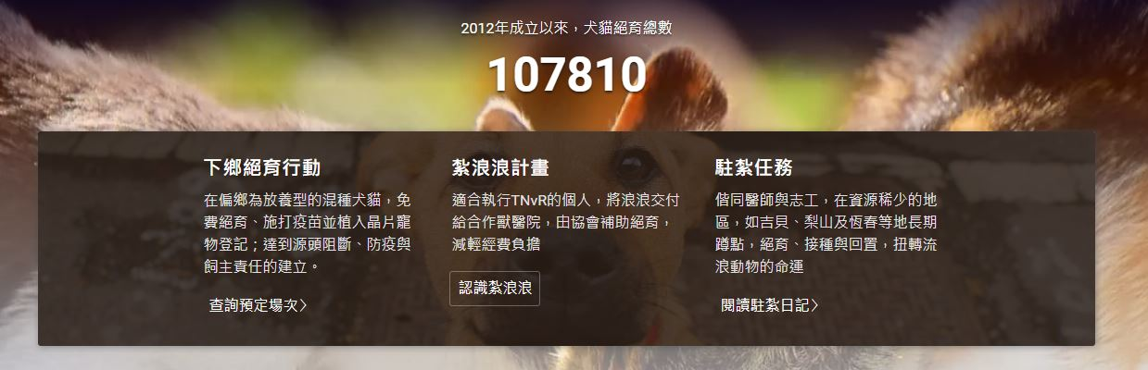

**最新資訊1、2、3**

形象圖5至6張([參考效果](../../../Desktop))

**最新資訊**

|  |  |  |  |  |
| --- | --- | --- | --- | --- |
| **【照護近況】** 2020-01-18 |  | 【救援案件】2020-01-17 |  | 【醫療募集】2020-01-17 |
| 感動！從差點冷死的泥巴裡救出來的東石小幼犬們現在.. **more** |  | 被房東趕走的義竹鄉六隻貓咪… **more** |  | 感謝大愛新聞報導，協會救援許多捕獸夾… **more** |

**關於我們**

**【協會起源】**

我們是一群愛心媽媽，關懷台灣流浪動物，捕捉流浪貓狗結紮，安置收容幼犬幼貓。

**【協會使命】**

★24小時救援流浪貓狗，搶救生命，給予完善的醫療。

★推廣政府應全面結紮流浪貓狗，從根本解決流浪貓狗數量，不要安樂死。

★立法寵物稅，未來買賣寵物需繳交稅金，業者販賣寵物需付血統書，記載寵物父母晶片號碼以及繁殖場來源，控管繁殖場數量，以增加認養機率，降低繁殖廠生產，提高寵物價值觀。

★寵物登記列入戶口名簿，寵物死亡需開立死亡證明，未來棄養寵物應重罰，提高貓狗生活品質。

★結合台灣各優秀動保團體定期共同舉辦貓狗認養活動，團結力量大。

★與政府合作規劃成立動物警察，保護台灣動物生命。

★不定期到各學校宣導生命教育~讓孩童認識流浪狗~愛護動物~

我們不停的在各地搶救貓狗，只希望毛小孩也有個溫暖的家。

搶救→醫療→照護→送養

嘉義總部地址：嘉義縣民雄鄉西安村民溪路80號

協會電話： (05)226-9595

訪客時間:下午2點~5點

單位人力、經費都非常吃緊，  
請支持我們堅持下去，700多個毛小孩急需您的小小幫助。  
，讓曾經受苦的毛小孩因您而溫暖。

**寵物協尋**

* 寵物協尋

**等家寶寶**

(卡片式設計 web card design)

1. 點圖片放大顯示詳細內容

|  |  |
| --- | --- |
| **C:\Users\User\Desktop\漂漂01.PNG** |  |

1. 欲認養/助養 → 填寫表單

|  |  |
| --- | --- |
|  |  |

**我要捐款**

* 捐款須知
  + 捐收容所
  + 幫助浪浪

捐款帳戶：

|  |
| --- |
| (帳戶圖片) |

捐款地址：嘉義縣民雄鄉西安村民溪路80號

**常見問題**

* 救援通訊錄
* 動保Q&A
* 資源連結下載

**常見問題(**卡片式設計 web card design**)**

|  |  |  |  |  |  |  |
| --- | --- | --- | --- | --- | --- | --- |
| < | C:\Users\User\Desktop\27-社團法人台灣流浪動物救援協會\參考資料\參考圖片\常見問題\你適合養狗嗎.JPG(圖片) |  | C:\Users\User\Desktop\27-社團法人台灣流浪動物救援協會\參考資料\參考圖片\常見問題\看到流浪貓狗怎麼辦.JPG (圖片) |  | C:\Users\User\Desktop\27-社團法人台灣流浪動物救援協會\參考資料\參考圖片\常見問題\結紮疑問.JPG (圖片) | > |
| C:\Users\User\Desktop\27-社團法人台灣流浪動物救援協會\參考資料\參考圖片\常見問題\你適合養狗嗎.JPG內文(2-3行)  繼續閱讀 |  | C:\Users\User\Desktop\27-社團法人台灣流浪動物救援協會\參考資料\參考圖片\常見問題\看到流浪貓狗怎麼辦.JPG內文(2-3行)  繼續閱讀 |  | C:\Users\User\Desktop\27-社團法人台灣流浪動物救援協會\參考資料\參考圖片\常見問題\結紮疑問.JPG  內文(2-3行)  繼續閱讀 |

**部落格**

* + 部落格
  + 浪浪故事(卡片式設計 web card design)

|  |  |  |  |  |  |  |
| --- | --- | --- | --- | --- | --- | --- |
| < | (圖片) |  | (圖片) |  | (圖片) | > |
| 內文(2-3行)  繼續閱讀 |  | 內文(2-3行)  繼續閱讀 |  | 內文(2-3行)  繼續閱讀 |

**頁尾(Footer)**

* 聯絡資訊

1.電話

2.地址

3.Email

4.FB粉絲團

5.Line

* 版權聲明
* 交通指引(google map)